**Դաս 12**

**Կրկնություն**

**1․**

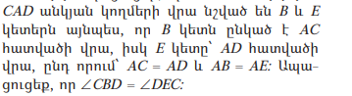

**AC=AD**

**AB=AE**

**BC=ED**

**ΔACE=ΔABD  
<ABD=<AEC  
<CBD=180 - <ABD  
<CDE=180 - <AEC  
<CBD=<DEC**

**2․**



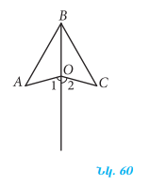

**AO=OC**

**<1=<2  
<AOB=<COB**

**BO ընդհանուր է**

**ΔABO= ΔBOC**

**BA=BC**